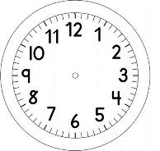
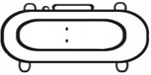

INÍCIO:

ARTES

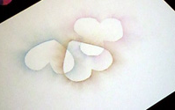
TÉCNICA: ARTE COM BOMBRIL
MATERIAIS:
- PAPEL SULFITE;
- REVISTA COM PÁGINAS COLORIDAS;
- UM PEDAÇO DE BOMBRIL;
- TESOURA.
COMO FAZER:
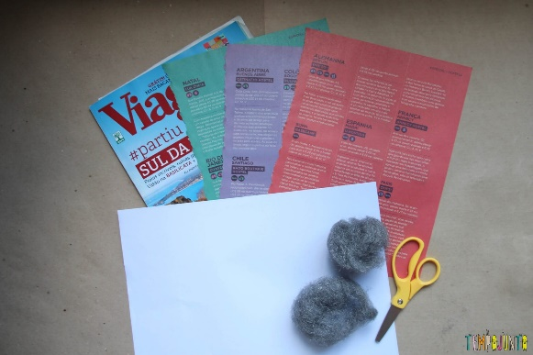
PRIMEIRO, VOCÊ PRECISARÁ ESCOLHER UMA PÁGINA DA REVISTA QUE SEJA BEM COLORIDA. A PÁGINA TEM QUE ESTAR TODA ENTINTADA PARA A ATIVIDADE FUNCIONAR.
DEPOIS DE ESCOLHIDA A PÁGINA, HORA DE RECORTAR.
RECORTE A FOLHA NO FORMATO DO PERSONAGEM DO SEU LIVRO.
COLOQUE SEUS RECORTES EM CIMA DA FOLHA DE PAPEL SULFITE. DAÍ VOCÊ VAI USAR O BOMBRIL PARA ESFREGAR A PÁGINA DA REVISTA, DO MEIO PARA AS BEIRADAS, DE FORMA QUE A TINTA DA REVISTA VAI SENDO AOS POUCOS TRANSFERIDA PARA O PAPEL.
NOME:_____________________________1º ANO
DATA:______|_____|________
TÍTULO:___________________________________________________________________________________________
AUTOR:__________________________________________
TÉCNICA:_________________________________________
______________________________________

